Министерство образования Республики Беларусь
Учреждение образования
“Белорусский государственный университет
информатики и радиоэлектроники”
Факультет информационных технологий и управления
Кафедра интеллектуальных информационных технологий

Лабораторная работа №1
по дисциплине «Проектирование баз знаний»
Вариант 18

Выполнила Рабушка А. А.
студентка группы
021703

Проверил

Минск 2022

Содержание

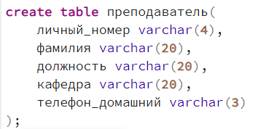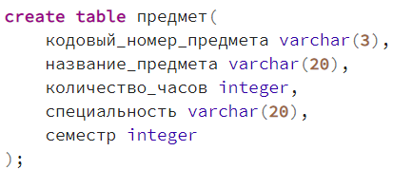

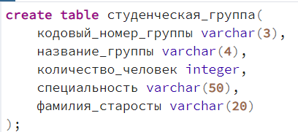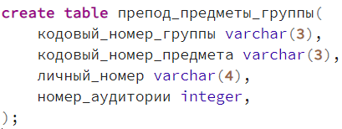
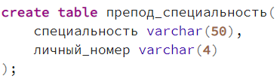
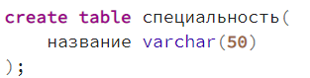

Задание 1

- Получить полную информацию обо всех преподавателях.
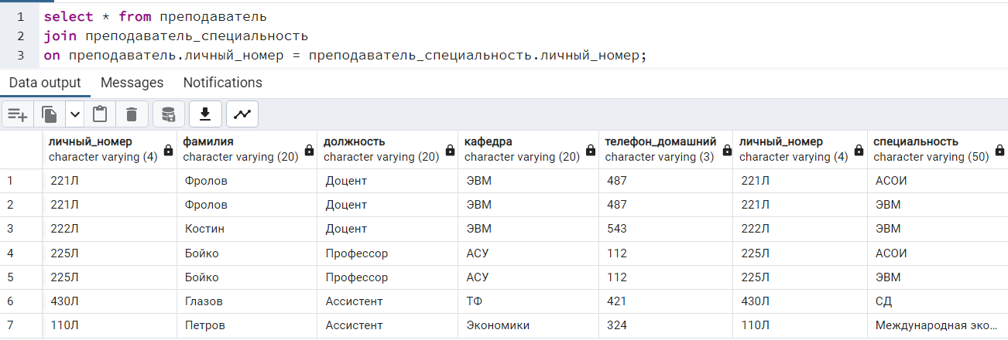

- Получить полную информацию обо всех студенческих группах на специальности ЭВМ.
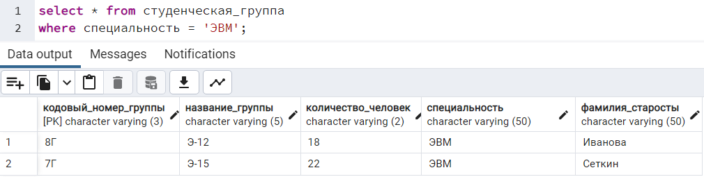
- Получить личный номер преподавателя и номера аудиторий, в которых они преподают предмет с кодовым номером 18П.
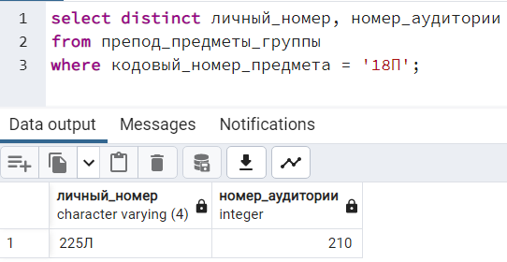
- Получить номера предметов и названия предметов, которые ведет преподаватель Костин.
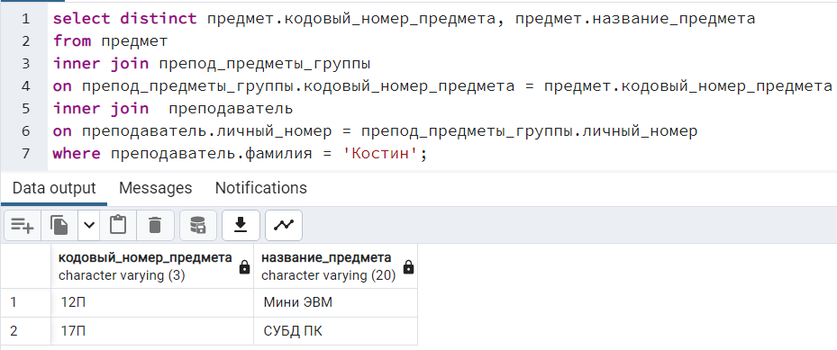
- Получить номер группы, в которой ведутся предметы преподавателем Фроловым.
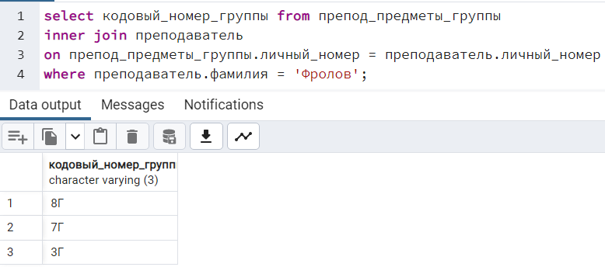
- Получить информацию о предметах, которые ведутся на специальности АСОИ.
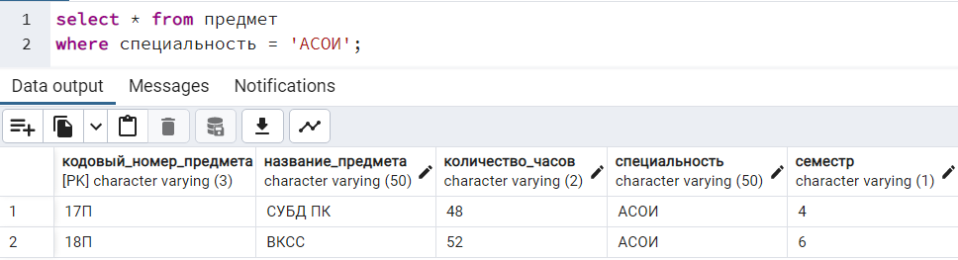
- Получить информацию о преподавателях, которые ведут предметы на специальности АСОИ.
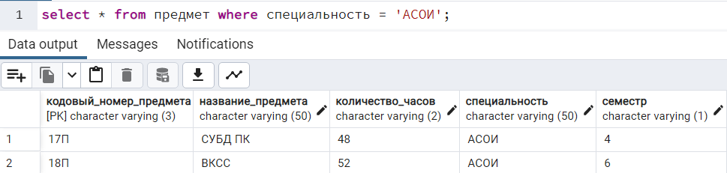
- Получить фамилии преподавателей, которые ведут предметы в 210 аудитории.
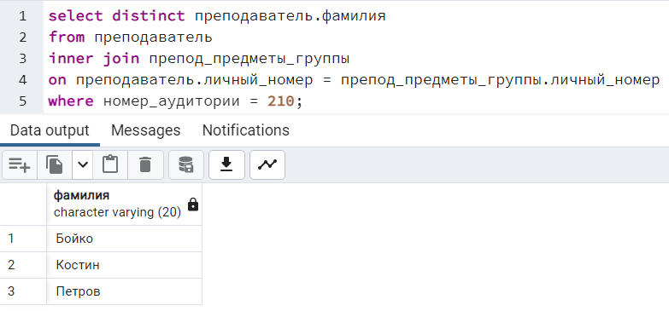
- Получить названия предметов и названия групп, которые ведут занятия в аудиториях с 100 по 200.
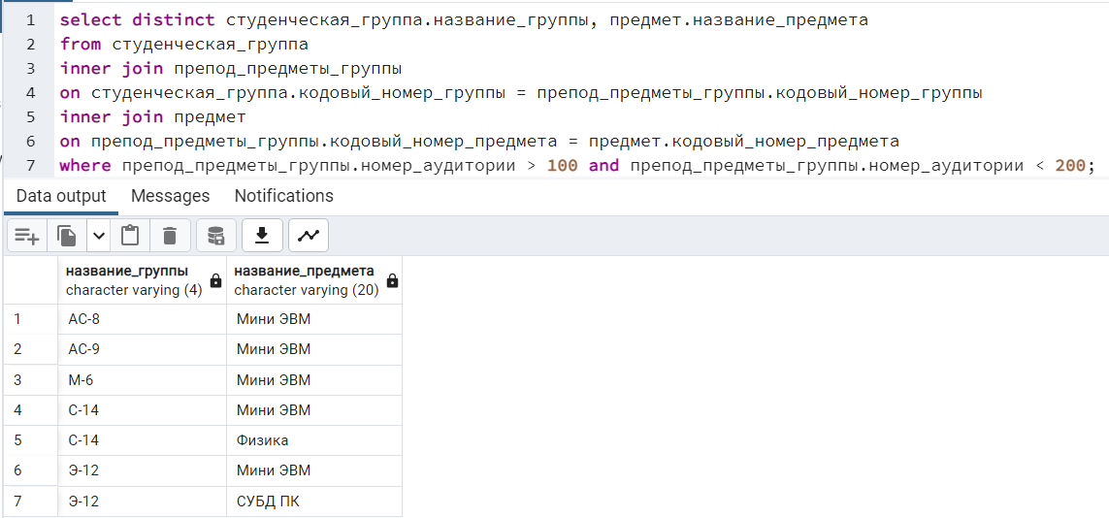
- Получить пары номеров групп с одной специальности.
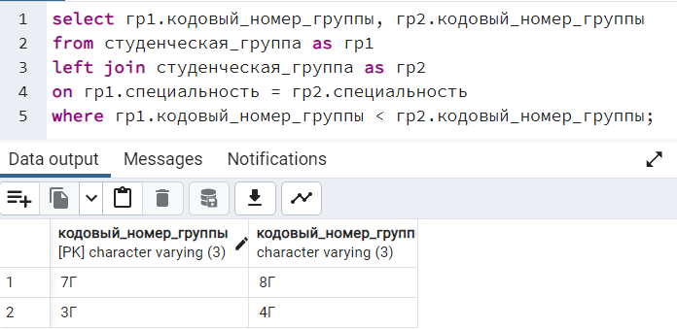
- Получить общее количество студентов, обучающихся на специальности ЭВМ.
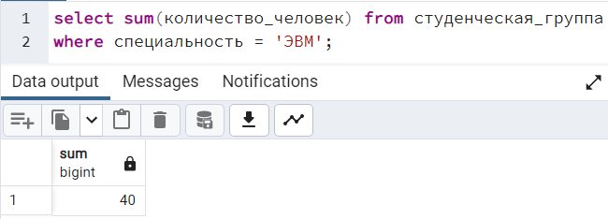
- Получить номера преподавателей, обучающих студентов по специальности ЭВМ.
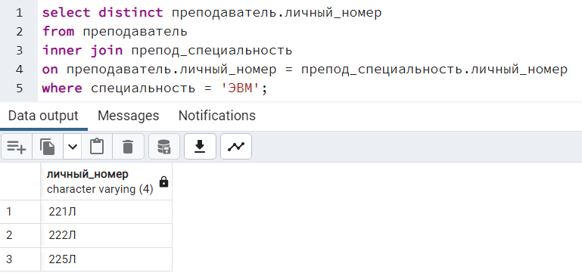
- Получить номера предметов, изучаемых всеми студенческими группами.
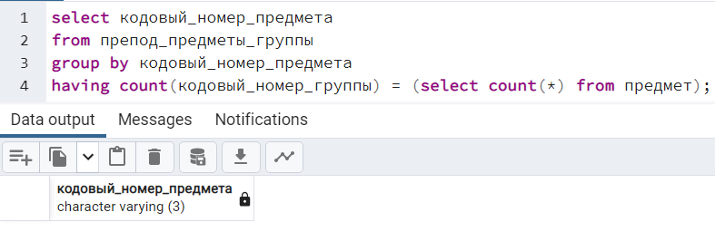

- Получить фамилии преподавателей, преподающих те же предметы, что и преподаватель преподающий предмет с номером 14П.
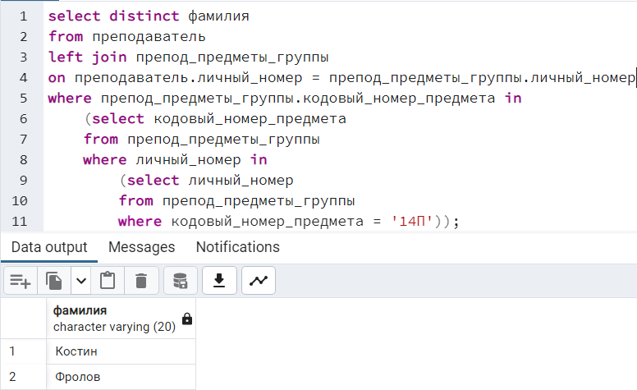
- Получить информацию о предметах, которые не ведет преподаватель с личным номером 221Л.
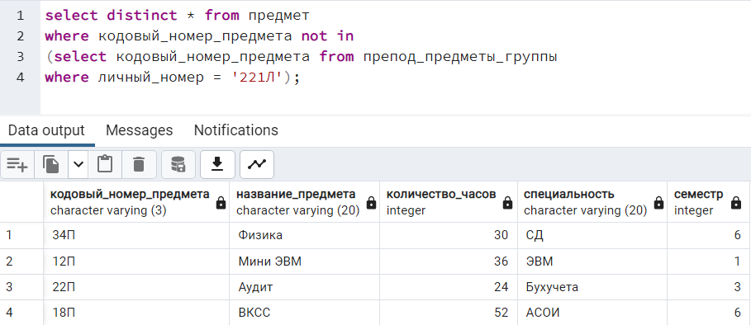
- Получить информацию о предметах, которые не изучаются в группе М-6.
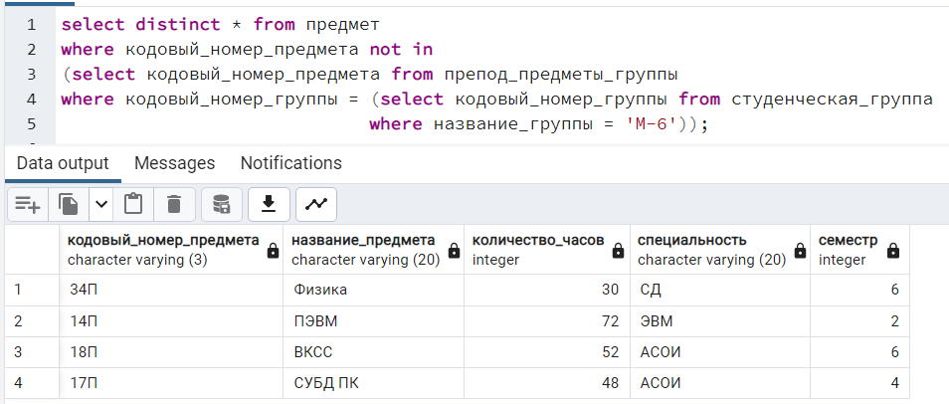
- Получить информацию о доцентах, преподающих в группах 3Г и 8Г.
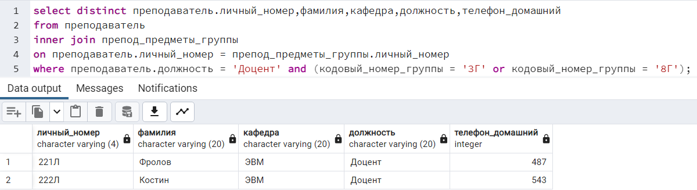
- Получить номера предметов, номера преподавателей, номера групп, в которых ведут занятия преподаватели с кафедры ЭВМ, имеющих специальность АСОИ.
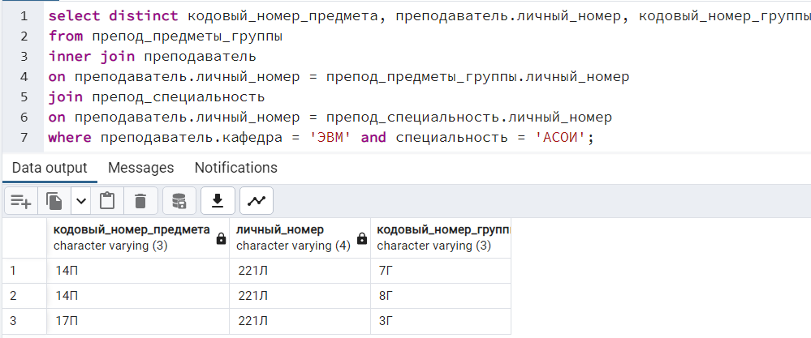
- Получить номера групп с такой же специальностью, что и специальность преподавателей.
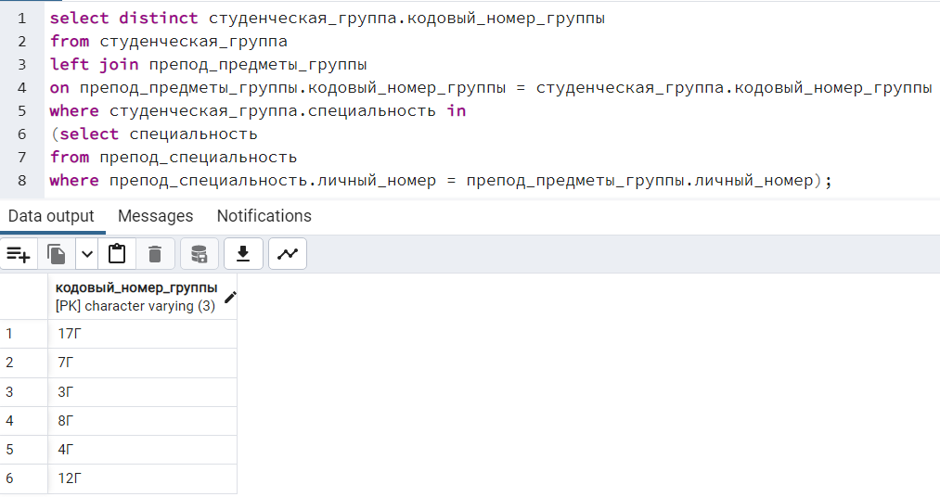
- Получить номера преподавателей с кафедры ЭВМ, преподающих предметы по специальности, совпадающей со специальностью студенческой группы.
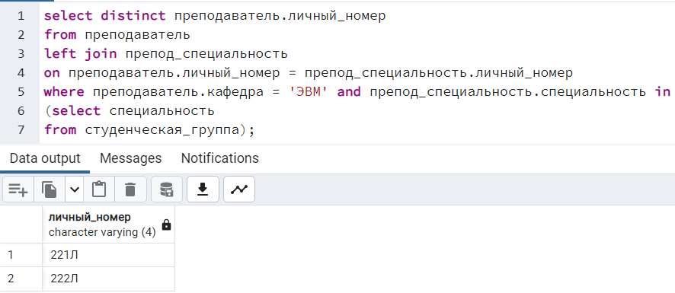
- Получить специальности студенческой группы, на которых работают преподаватели кафедры АСУ.
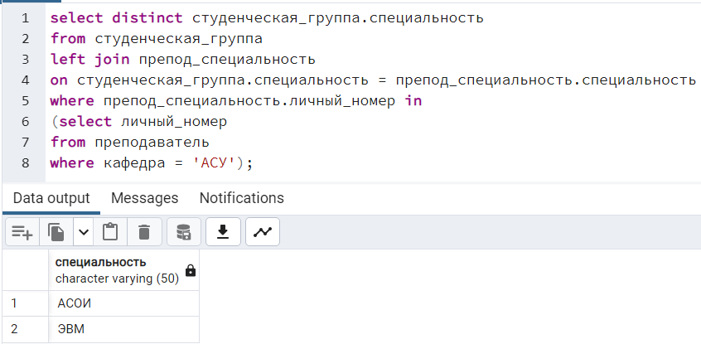
- Получить номера предметов, изучаемых группой АС-8.
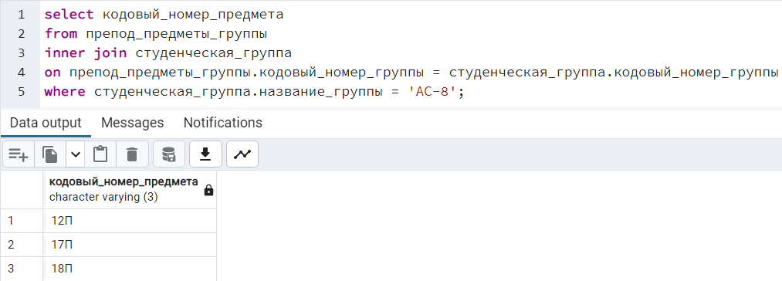
- Получить номера студенческих групп, которые изучают те же предметы, что и студенческая группа АС-8.
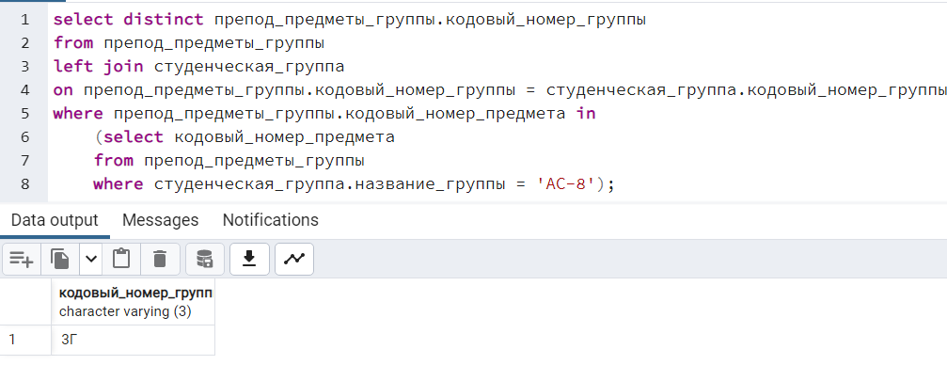
- Получить номера студенческих групп, которые не изучают предметы, преподаваемых в студенческой группе АС-8.
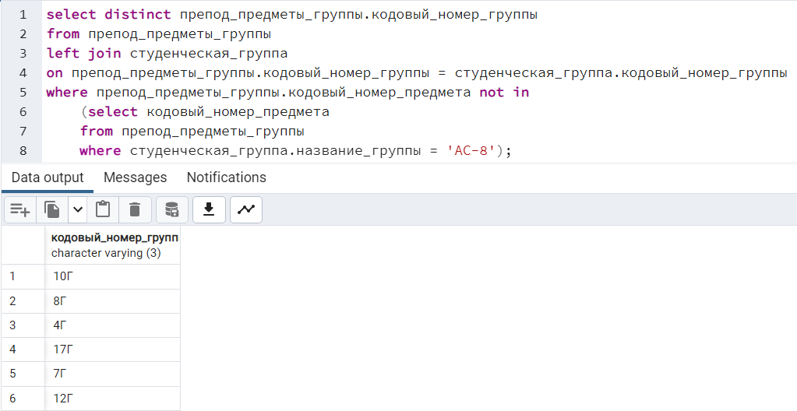
- Получить номера студенческих групп, которые не изучают предметы, преподаваемых преподавателем 430Л.
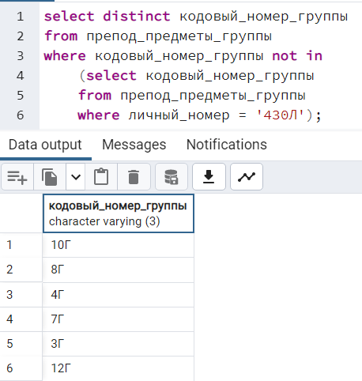
- Получить номера преподавателей, работающих с группой Э-15, но не преподающих предмет 12П.
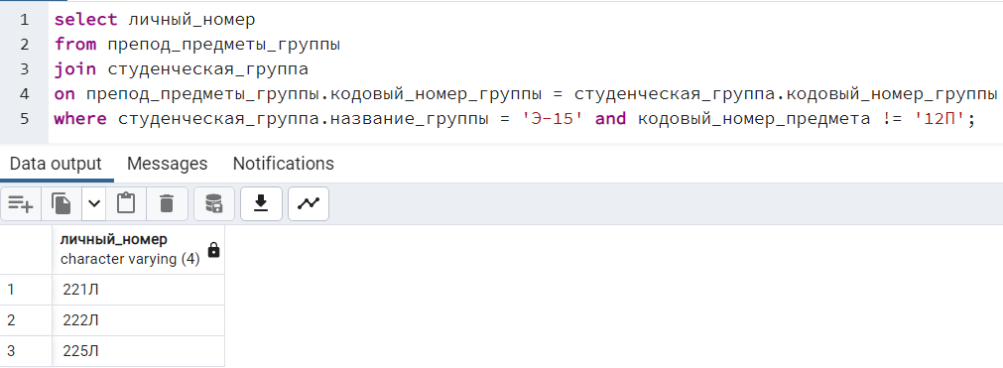

Задание 2
15. Получить общее число проектов, обеспечиваемых поставщиком П1.
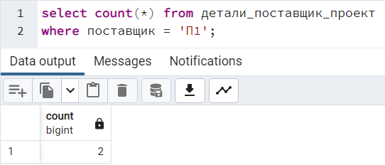

28. Получить номера проектов, для которых не поставляются красные детали поставщиками из Москвы.
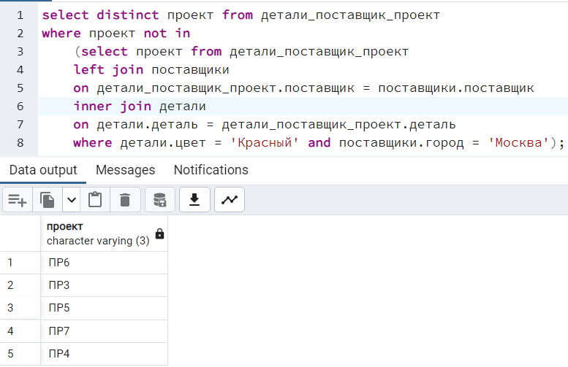

36. Получить все пары номеров поставщиков, скажем, Пx и Пy, такие, что оба эти поставщика поставляют в точности одно и то же множество деталей.
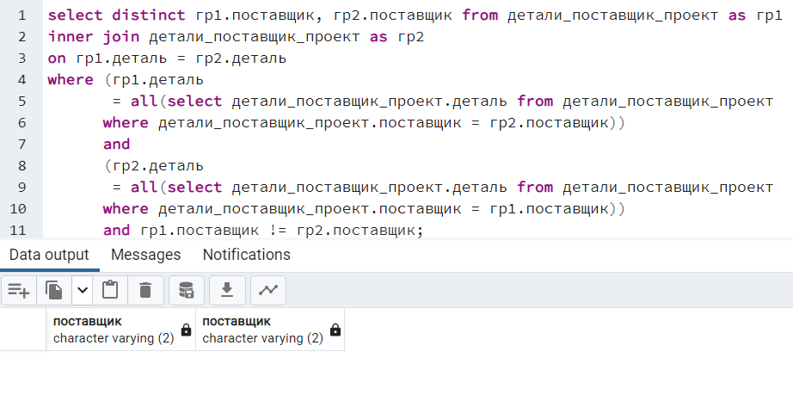
2. Получить полную информацию обо всех проектах в Москве.
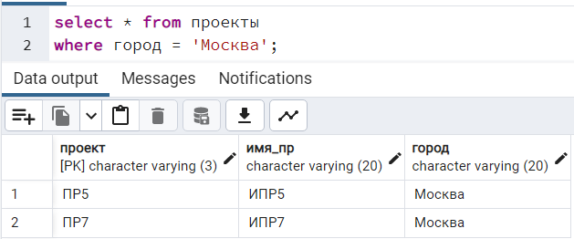

7. Получить все такие тройки "номера поставщиков-номера деталей-номера проектов", для которых выводимые поставщик, деталь и проект не размещены в одном городе.
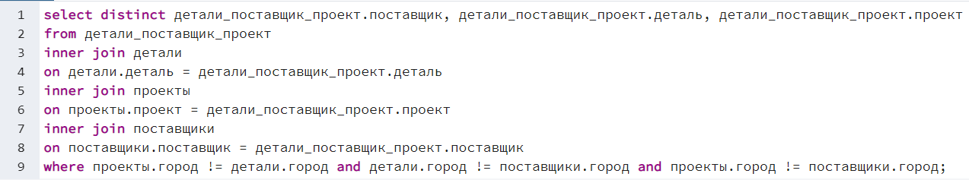
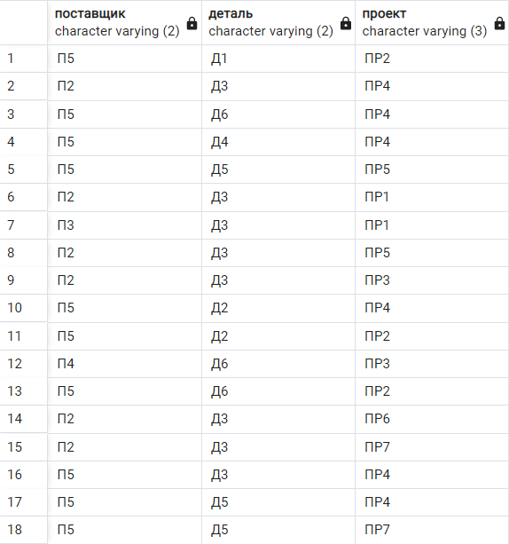

18. Получить номера деталей, поставляемых для некоторого проекта со средним количеством больше 320.
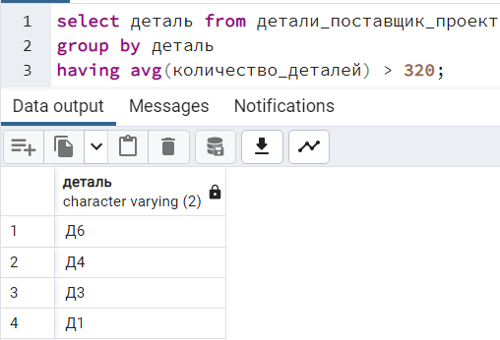

22. Получить номера проектов, использующих по крайней мере одну деталь, имеющуюся у поставщика П1.
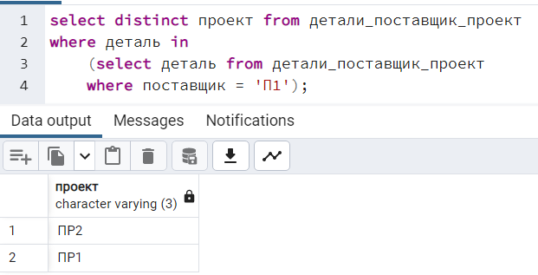

26. Получить номера проектов, для которых среднее количество поставляемых деталей Д1 больше, чем наибольшее количество любых деталей, поставляемых для проекта ПР1.
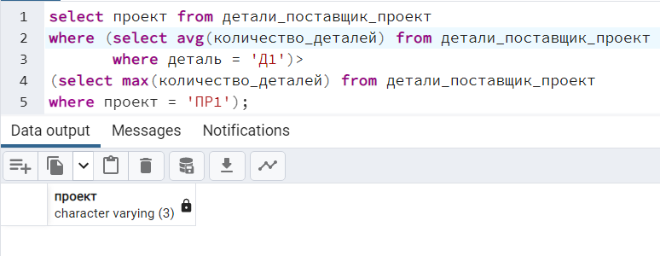

3. Получить номера поставщиков, которые обеспечивают проект ПР1.
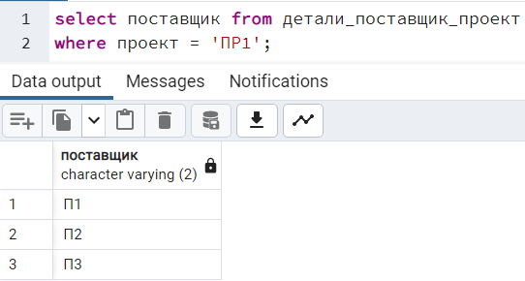

24. Получить номера поставщиков со статусом, меньшим чем у поставщика П1.
